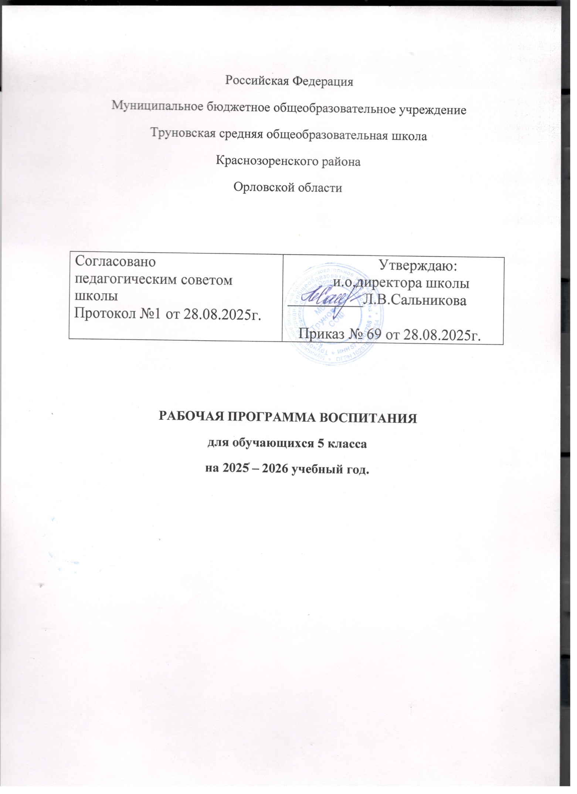

- Пояснительная записка
Программа воспитательной деятельности 6класса составлена на основе нормативных документов:
- Федерального закона «Об образовании в Российской Федерации» от 29 декабря 2012 г. № 273-ФЗ;
-Методических рекомендаций органов исполнительной власти субъектов Российской Федерации, осуществляющих государственное управление в сфере образования, по организации работы педагогических работников, осуществляющих классное руководство в общеобразовательных организациях от 12.05.2020 г.№ВБ-1011/08;- Устава МБОУ Труновской СОШ;
-Рабочей программы воспитания МБОУ Труновской СОШ.

Цель воспитательной работы класса:
-развитие личности, -создание условий для самоопределения и социализации на основе социокультурных, духовно-нравственных ценностей и принятых в российском обществе правил и норм поведения в интересах человека, семьи, общества и государства, -формирование у обучающихся чувства патриотизма, гражданственности, уважения к памяти защитников Отечества и подвигам Героев Отечества, закону и правопорядку, человеку труда и старшему поколению, взаимного уважения, -бережного отношения к культурному наследию и традициям многонационального народа Российской Федерации, природе и окружающей среде.
Задачи воспитательной работы класса:- усвоение ими знаний норм, духовно-нравственных ценностей, традиций, которые выработало российское общество (социально значимых знаний);- формирование и развитие личностных отношений к этим нормам, ценностям, традициям (их освоение, принятие);- приобретение соответствующего этим нормам, ценностям, традициям социокультурного опыта поведения, общения, межличностных и социальных отношений, применения полученных знаний;- достижение личностных результатов освоения общеобразовательных программ в соответствии с ФГОС.
Личностные результаты освоения обучающимися общеобразовательных программ включают: - осознание ими российской гражданской идентичности, - сформированность у них ценностей самостоятельности и инициативы, - готовность обучающихся к саморазвитию, самостоятельности и личностному самоопределению, - наличие мотивации к целенаправленной социально значимой деятельности, -сформированность внутренней позиции личности как особого ценностного отношения к себе, окружающим людям и жизни в целом.

Реализация поставленных воспитательных задач осуществлялась через следующие модули: Инвариантныемодули:«Классноеруководство»,«Школьныйурок»,«Курсывнеурочнойдеятельностиидополнительноеобразование»,«Работасродителями»,«Самоуправление»и «Профориентация».
Вариативныемодули:«Ключевыеобщешкольныедела»,«Экскурсии,экспедиции походы»,«Я выбираю жизнь»,«Юные патриоты России», «Детские общественные объединения».
Настоящие модули отражали различные аспекты воспитательной работы в классе:гражданско-патриотическое, духовно – нравственное, интеллектуальное, здоровьесберегающее, правовое направление и культура безопасности, положительное отношение к труду и творчеству, экологическое воспитание, работа с родителя.

Характеристика класса. В классе 3 ученика: 1 мальчик и 2 девочки.Все дети очень разные по характеру и темпераменту, по-разному вступают в контакт друг с другом и с другими детьми школы. Если поначалу возникали какие-то разногласия, их успешно удалось преодолеть. Коллектив класса дружный. Общаются друг с другом вне школы. Родители тоже активно общаются между собой. В классе нет ярко выраженных групп. Все ребята охотно помогают друг другу. На занятиях проявляют живой интерес к учебному процессу, могут свободно выражать свои мысли по обсуждаемым темам, обладают способностью анализировать, обобщать информацию и делать самостоятельные выводы. Не всегда добросовестно относятся к выполнению домашнего задания, из-за чего нет стабильности в умственной деятельности. Всем учащимся класса необходима учебная мотивация, чтобы они проявляли высокую активность на уроках. С учителями и взрослыми они внимательны и тактичны. Критику других воспринимают с пониманием и без обид. Основные черты их характера — активность, отзывчивость, доброжелательность, умение сопереживать, аккуратность и общительность. Активно участвует во всех внеклассных мероприятиях и общественных инициативах, не остаётся равнодушными к происходящему в школе и классе.Дети не состоят на учёте в правоохранительных органах и не находится на внутришкольном контроле.

Социальный паспорт 5 класса
2025-2026 учебный год
- Количество детей в классе - 3
Мальчики - 2
Девочки - 1
- Количество многодетных семей -1
- Количество малообеспеченных семей(если имеется справка) - нет
- Количество неполных семей-1
- Образование родителей:
- Высшее: отец -да

- Среднее профессиональное __2__мать __1__отец
- Среднее ___1_ мать ___1__отец
- Неполное среднее мать, отец- нет
- Количество детей, оставшихся без попечения родителей __0___
- Дети-инвалиды __0_____
- Дети с ОВЗ ____0____
- Семьи – беженцы ____0______
- Дети, состоящие на внутришкольном учете ___0___ Ф.И. ребенка _____________________________________________________________________________
- Дети, состоящие на учете в КДН, ПДН ______0____ Ф.И. ребенка __________________________________________________________________________________________________________________________________________________________
Отчёт
о воспитательной работе в 5 классе за 2024-2025 учебный год. На начало 2025-2026 учебного года в 4 классе обучалось 3учащихся, завершили учебный год 3 учащихся. При планировании и разработке воспитательной программы с классом учитывались психолого-педагогические особенности возраста учащихся 4 класса и социальная ситуация на основе анализа итогов предыдущего учебного года. Это учитывалось при формировании актива класса, других аспектах учебно-воспитательной работы. Цель воспитательной работы в классе на 2025-2026 учебный год: создание условий для адаптации учащихся при переходе от начальной к основной ступени обучения: формирование воспитательной среды, способствующей развитию ключевых компетенций; вовлечение детей в различные формы взаимодействия со всеми участниками образовательного процесса средствами школы (дети, родители, педагоги), тем самым воспитание самостоятельной, социально активной, нравственно и физически здоровой, творческой, законопослушной, экологически мыслящей, приобщённой к культуре и способной к саморазвитию личности с целостным видением мира, гуманными ценностями и социальными навыками. Задачи:- формирование гражданско–патриотического сознания, гуманистических и высоконравственных позиций; - применение разнообразных технологий для создания атмосферы психологического комфорта; - создание условий для самореализации каждого ребёнка в развивающей творческой среде; - формирование у обучающихся навыков сохранения собственного здоровья, овладение здоровьесберегающими технологиями в процессе обучения во внеурочное время, проводить инструктажи по технике безопасности по всем видам и этапам внешкольной и учебной деятельности; - способствование формированию учебной мотивации и развитию учебных навыков; - формировать у школьников класса представлений о духовно – нравственных традициях народов России, социальном опыте, исторических представлениях наших предков, их семейном укладе, праздниках, буднях.

Календарно-тематическое планирование воспитательной работы 5 класса
МБОУ Труновской СОШ на 2025-2026учебный год

Мероприятия Класс Дата проведения Ответственный
Инвариантные модули
Модуль «Классное руководство»

Составление социального паспорта класса | 5 | первая неделя сентября | Классный руководитель
Оформление классного уголка | 5 | Сентябрь | Классный руководитель
Классный час «11сентября-Деньпамятижертвфашизма» | 5 | 11.09 | Классный руководитель
Классный час «Деньсолидарностивборьбес терроризмом. Молодежь против террора» | 5 | 18.09 | Классный руководитель
Классныйчас « О взаимоотношениях в коллективе». | 5 | 02.10 | Классный руководитель
Классный час «Языки и культура народов России: единство в разнообразии»(Мы разные, мы вместе), посвященный Дню народного единства | 5 | 06.11 | Классный руководитель
Классный час «Международный день против фашизма, расизма и антисемитизма» | 5 | 13.11 | Классный руководитель
Классный час: «Профессии наших мам» | 5 | 27.11 | Классный руководитель
Классный час «День Конституции Российской Федерации» | 5 | 11.12 | Классный руководитель
Классный час «День памяти жертв Холокоста.Акция  «Блокадныйхлеб» - день полного освобождения Ленинграда от фашистской блокады в 1944 году | 5 | 23.01 | Классный руководитель
Классный час ко Дню Памяти о россиянах, исполнявших служебный долг за пределами Отечества | 5 | 12.02 | Классный руководитель
Классный час«День Защитника Отечества» | 5 | 19.02 | Классный руководитель
Классный час « 8 Марта- Международный женский День» | 5 | 05.03 | Классный руководитель
Классный час ««Вы знаете, каким он парнем был!» - ко дню космонавтики | 5 | 09.04 | Классный руководитель
Модуль «Школьный урок»

Классный урок безопасности | 5 | 04.09 | Классный руководитель
Единый урок «Всемирный день защиты животных» | 5 | 04.10 | Классный руководитель
Урок памяти (День памяти политических репрессий) | 5 | 30.10 | Классный руководитель
Урок безопасности «Чтобы не было беды» | 5 | 13.10 | Классный руководитель
Участиевуроке «Цифры».Функциональнаяграмотность. | 5 | 20.10 | Классный руководитель
Единый урок «Права человека» | 5 | 10.12 | Классный руководитель
Единый урок «Воссоединение Крыма с Россией» | 5 | 8.03 | Классный руководитель
Всероссийский урок здоровья «Будь здоров» | 5 | 02.04 | Классный руководитель
Всероссийские экологические уроки.Участиевэкологическихакцияхи проектах | 5 | Март-май | Классный руководитель
Гагаринский урок «Космос – это мы» | 5 | 12 апреля | Классный руководитель
Модуль «Курсы внеурочной деятельности и дополнительное образование»

Направление: познавательная деятельность
Наименование курса | Классы | Дата проведения | Ответственные
Юный биолог | 5 | В течение года | Педагог, организующий внеурочную деятельность
Направление: духовно-нравственное
Разговор о важном | 5 | В течение года (один раз в неделю, понедельник) | Педагог, организующий внеурочную деятельность
Направление: социальное
Функциональная грамотность | 5 | В течение года | Классный руководитель
Модуль «Самоуправление»
Определениеобязанностей подежурствув классе. Трудовойдесантпоуборкеиоблагораживаниюкласса. | 5 | Ежедневно, согласно графику дежурства в классе | Классный руководитель
Проведение рейда «Внешний вид учащихся, пропуски, опоздания». | 5 | В течение года | Классный руководитель
День самоуправления. | 5 | Ноябрь | Классный руководитель
Подготовка к Новому году «Новогодний серпантин». Новогоднееоформлениекабинета. | 5 | Декабрь | Классный руководитель
Модуль «Работа с родителями (законными представителями) обучающихся
Родительские собрания в классе: - « Организацияучебно воспитательного процесса в новом 2025-2026 учебном году » - «Школьный устав. Дисциплина»;  -«Здоровое питание – гарантия нормального развития ребенка»;  – «Психолого-педагогические проблемы адаптации ребенка в средней школе. Первые проблемы подросткового периода» (формирование культуры профилактики суицидального поведения несовершеннолетних с освещением вопросов, касающихся психологических особенностей детей и подростков);– «Нравственные ценности семьи»;  – «Роль взрослых в оказании помощи подростку в кризисных ситуациях»;  – «Профориентация: дороги, которые выбирают наши дети»; - «Профилактика детского травматизма»;  – «Предварительные итоги года»;  – «Организация летнего отдыха» | 5 | В течение года  16.10  18.11  23.12  26.02  09.04  10.05 | Классный руководитель
Родительский урок «Беседас родителями об электронномжурналеи правилах извлечения информации» | 5 | 16.09 | Классный руководитель
Совместная работа родителей, учащихся и педагогов в подготовке классных мероприятий и общественно-полезных дел | 5 | В течение года | Классный руководитель
Педагогическоепросвещениеродителей: «Безопасность ребёнка» (личная,пожарная,соблюдениеПДДиправил поведения на дороге). | 5 | В течение года | Классный руководитель
Вариативные модули
Модуль «Ключевые общешкольные дела»
Торжественная линейка «Здравствуй, школа!» Праздничноеукрашениекабинета. | 5 | 01.09 | Классный руководитель
Церемонии поднятия (спуска) Государственного флага Российской Федерации | 5 | Еженедельно по понедельникам | Классный руководитель
Участие в неделе безопасности дорожного движения | 5 | 25-29. 09 | Классный руководитель
Месячник Безопасности | 5 | Сентябрь-октябрь | Классный руководитель
Акция «Внимание, дети!» | 5 | Сентябрь | Классный руководитель
Проведение тренировочной эвакуации сотрудников и учащихся в случае возникновения чрезвычайных ситуаций | 5 | Октябрь,  апрель | Классный руководитель
День учителя. Подготовка и участие в праздничном концерте для учителей | 5 | 22.09-03.10 | Классный руководитель
Неделя правового просвещения | 5 | 18.10-23.10 | Классный руководитель
День народного единства | 5 | 1-5 ноября | Классный руководитель
Всероссийская акция «Крылья Ангела» | 5 | Ноябрь | Классный руководитель
Мероприятия ко Дню Матери: подготовка и участие в праздничном концерте. | 5 | 17.11-28.11 | Классный руководитель
Правовой месячник | 5 | Декабрь | Классный руководитель
День Конституции. Участие в подготовке и проведении мероприятия, посвященного Дню Конституции РФ | 5 | 12.12 | Классный руководитель
День науки | 5 | 08.02 | Классный руководитель
Всероссийская неделя детской и юношеской книги | 5 | 22.03-30.03 | Классный руководитель
Всероссийская неделя музыки для детей и юношества | 5 | 24.03-30.03 | Классный руководитель
Экологические субботники | 5 | Март-май | Классный руководитель
Международный день земли | 5 | 22.04 | Классный руководитель
Международный день семьи | 5 | 15 05 | Классный руководитель
День защиты детей. Праздничные мероприятия | 5 | 01.06 | Классный руководитель
Мероприятия ко Дню независимости России | 5 | 12.06 | Классный руководитель
Модуль «Юные патриоты России»
Дни единых действий, направленные на патриотическое и гражданское воспитание обучающихся | 5 | В течение года | Классный руководитель
Урок мужества «День памяти жертв фашизма» | 5 | 08.098 | Классный руководитель
День Неизвестного Солдата | 5 | 03.12 | Классный руководитель
День героев Отечества | 5 | 09.12 | Классный руководитель
Урок мужества «Подвиг блокадного Ленинграда» | 5 | 27.01 | Классный руководитель
Международный день памяти жертв Холокоста | 5 | 27.01 | Классный руководитель
Участие в районная военно-спортивной игре «Зарница». | 5 | май | Классный руководитель
Всероссийский диктант Победы | 5 | Апрель | Классный руководитель
Акция «Вахта памяти» | 5 | До 30 апреля | Классный руководитель
Международная акция «Читаем детям о войне» | 5 | Май | Классный руководитель
Акция «Открытка ветерану», «Письмо солдату» | 5 | Май | Классный руководитель
Конкурс чтецов, посвящённый Дню Победы | 5 | апрель | Классный руководитель
Фестиваль военной песни, посвященный Великой Победе | 5 | апрель | Классный руководитель
Всероссийская акция: «Георгиевская ленточка» | 5 | апрель | Классный руководитель
Акция «Бессмертный полк»;  торжественный митинг ко Дню Победы. | 5 | Май | Классный руководитель
День государственного флага РФ | 5 | 22.05 | Классный руководитель
Модуль «Я выбираю жизнь»
Направление: мероприятия, направленные на профилактику экстремизма и терроризма
Единый урок, посвященный Дню солидарности в борьбе с терроризмом. | 5 | 03.09 | Классный руководитель
Акция «Дети Беслана» | 5 | до 15.09 | Классный руководитель
Международный день толерантности | 5 | 16.11 | Классный руководитель
Направление: мероприятия, направленные на формирование здорового образа жизни
Классный час «Профилактика правонарушений и преступлений» | 5 | 23.10 | Классный руководитель
Инструктажипоправиламбезопасныймаршрутдомой, ПДД, ППБ, соблюдение правил личной гигиены | 5 | 20.11  05.02 | Классный руководитель
Классный час по антинаркотическому просвещению  «Уроки трезвости» | 5 | 12.03 | Классный руководитель
Акции «Физическая культура и спорт – альтернатива пагубным привычкам» | 5 | 09.04 | Классный руководитель
Профилактические мероприятия, направленные на формирование у обучающихся позитивного мышления, принципов ЗОЖ, предупреждения суицидального поведения | 5 | В течение года | Классный руководитель
Модуль «Детские общественные объединения»

Уроки мужества к памятным датам | 5 | В течение года | Классный руководитель
Изготовление поздравительной открытки к Дню пожилого человека. Поздравление ветеранов педагогического труда. | 5 | Октябрь | Классный руководитель
Всероссийская патриотическая акция добрых дел | 5 | Октябрь | Классный руководитель
УчастиевАкции «Покорми птиц». | 5 | Ноябрь | Классный руководитель
Акция «Обелиск». Благоустройство памятных мест. | 5 | Апрель | Классный руководитель
Акция «Спешите делать добрые дела» | 5 | В течение года | Классный руководитель
Изготовление поздравительных открыток для воинов СВО | 5 | В течение года | Классный руководитель
Письмо солдату СВО | 5 | В течение года | Классный руководитель

